**Муниципальное бюджетное дошкольное образовательное учреждение**

**«Детский сад № 249 компенсирующего вида»**

**_____________________________________________________________________________**

660037, г. Красноярск, ул. Московская, 12А, тел. 264-05-24, E-mail: dou249@mailkrsk.ru.

**Практическая разработка**

**инструктора по физической культуре.**

**Конспект физкультурного занятия в средней группе для детей с ТНР по теме: «Физлянтия»**

**Разработал: БОБОЕВ РУСЛАН АНОРОВИЧ**

**Цель:** совершенствовать физические качества детей и повышать двигательную активность детей через подвижные игры.

**Задачи:**

**Оздоровительные:**

**-** развитие физических качеств и двигательных умений: ловкости, внимание, в беге, ориентировка в пространстве, умение действовать по сигналу.

**Образовательные:**

- формировать интерес к различным видам игр.

**Воспитательные:**

- воспитывать активность, самостоятельность, создавать условий для развития у детей двигательного творчества, положительных и морально –волевых качеств: коллективизма, взаимовыручки, чувство сопереживания.

**Оборудование:** большой тканевый круг, обручи среднего диаметра,

**1.Вводная часть**

*Физиструктор:*

-Здравствуйте ребята, я знаю, что все вы, конечно, любите путешествовать. Ведь это так увлекательно – путешествовать по разным странам мира.

Слышал, что есть страна «Физлянтия». Попробуем найти ее на карте. (Дети не находят, т.к. такой на карте нет)

Оказывается, можно совершать путешествие по стране, которой нельзя найти ни на одной карте мира. В этой стране дети не сидят на месте, а играют и придумывают разные подвижные игры. Она так и называется «Страна подвижных игр - Физлянтия» и посетить ее разрешается лишь тем, кто любит спорт. Ответьте мне дети вы дружите со спортом? (Дети отвечают)

Тогда мы с вами сейчас отправимся в путешествие по этой стране.

А путешествовать по этой стране, лучше пешком. Итак, мы начинаем наше путешествие.

*Построение в шеренгу, проверка осанки, равнения.*

*Поворот: «Направо! Шагом марш!»*

*Ходьба на носках*

Давайте посмотрим далеко ли до страны? (правая рука под козырек, левая

рука на поясе, ноги прямые) Воспитатель следить за осанкой (соблюдаем

дистанцию, смотрим в затылок друг другу).

*Ходьба на пятках*.

Дождь пошел, чтобы не намочить ноги пойдем на пятках, руки на поясе,

спина прямая, равнение держим

*Ходьба с высоким подниманием колена*

Перешагиваем через большие камни (спинка ровная, соблюдаем дистанцию)

*Ходьба гусиным шагом (руки на колени)*

Очень низко наклонились деревья

*Бег по кругу, змейкой, врассыпную.*

*Ходьба по кругу шагом*

*Упражнение на дыхание*

руки через стороны вдох-выдох.

**2 . Основная часть**

*Физинструктор:*

-Наконец-то мы с вами добрались до страны. Продолжаем путешествовать. Идём друг за другом. На пути станция «*Станция Карусель*».

Ребята, для того, что бы нам попасть на эту станцию, нам нужно с вами перестроиться в круг.

**1.Подвижная игра «Карусель»**

***Цель:*** развивать у детей равновесие в движении, навык бега, повышать эмоциональный тонус.

***Описание:*** Детям предлагается покататься на карусели. Инструктор держит в руках обруч (находясь в середине обруча) с привязанными к нему разноцветными ленточками. Дети берутся за ленточки, инструктор двигается с обручем. Дети идут, а затем бегут по кругу. Инструктор говорит:

Еле-еле, еле-еле завертелись карусели,

А потом, а потом всё бегом, бегом, бегом!

Тише, тише, не бегите, карусель остановите,

Раз и два, раз и два, вот и кончилась игра!

*Дети останавливаются.*

*Физинструктор:*

-Отправляемся дальше, дети идём по лесу. Следующая станция *«Лисичкино».* На эту станцию мы попадем, если снова перестроимся в круг. Водящего выбираем с помощью считалочки: «Раз, два, три, четыре, пять, мы собрались поиграть. К нам сорока прилетела и тебе водить велела.»

**2.Подвижная игра «Хитрая лиса»**

***Цель:***Развивать у детей выдержку, наблюдательность. Упражнять в быстром беге с увертыванием, в построении в круг, в ловле.

***Описание:*** Играющие стоят по кругу на расстоянии одного шага друг от друга. Вне круга отчерчивается дом лисы. Инструктор предлагает играющим закрыть глаза, обходит круг за спинами детей и говорит «Я иду искать в лесу хитрую и рыжую лису!», дотрагивается до одного из играющих, который становится хитрой лисой. Затем инструктор предлагает играющим открыть глаза и внимательно посмотреть, кто из них хитрая лиса, не  выдаст ли она себя чем-нибудь. Играющие 3 раза спрашивают хором, вначале тихо, а затеем громче «Хитрая лиса, где ты?». При этом все смотрят друг на друга. Хитрая лиса быстро выходит на середину круга, поднимает руку вверх, говорит «Я здесь». Все играющие разбегаются по залу, а лиса их ловит. Пойманного лиса отводит домой в нору.

***Правила:*** Лиса начинает ловить детей только после того, как играющие в 3 раз хором спросят и лиса скажет «Я здесь!»

Если лиса выдала себя раньше, назначается новая лиса.

*Дети идут под музыку по залу в одной колоне*

*Физинструктор:*

-Следующая станция «*Котейкино*»

**3.** **Игра «Кот и воробушки»**

**Основное движение:**Ходьба, бег.

**Описание игры:**

Дети - «воробышки» приближаются к «коту» вместе с инструктором и говорят:

«Котя, котенька, коток,

Котя- серенький хвосток.

Он на бревнышке лежит,

Притворился будто спит.

«Кот» кричит «Мяу!»  и догоняет детей.

*Физинструктор:*

-Наше путешествие продолжается у нас на пути станция «*Красивые фигуры».*

**4.Подвижная игра «Сделай фигуру»**

**Цель.** Упражнять детей в умении быстро действовать по сигналу, двигаться подскоками, сохранять равновесие. Развивать воображение.

**Ход игры**.

Из числа играющих выбирается ведущий, он стоит в стороне. Остальные дети бегают, прыгают с ножки на ножку по всей комнате или площадке.

На сигнал инструктора(удар в бубен или слово «стоп») все останавливаются в какой-либо позе и не двигаются.

Ведущий обходит все «фигуры» и выбирает ту, которая ему больше всех нравится. Этот ребенок становиться водящим – оценщиком, а предыдущий водящий присоединяется к остальным детям, и игра повторяется.

**3. Заключительная часть**

*Физинструктор:*

-Ребята, мы с вами долго уже путешествуем, пора отдохнуть.

***Релаксация «Волшебный сон».***

***Цель:*** обучение позе покоя.

*Дети лежат на ковре лицом вверх, звучит не громко музыка.*

*Педагог медленно произносит:*

«Напряженье улетело…

И расслаблено всё тело, *(2 раза)*

Будто мы лежим на травке,

На зелёной мягкой травке…

Греет солнышко сейчас…

Руки тёплые у нас…

Жарче солнышко сейчас…

Ноги тёплые у нас…

Дышится легко…ровно…глубоко…

Губки тёплые и вялые

И нисколько не усталые,

Губы чуть приоткрываются,

Всё чудесно расслабляется, *(2 раза)*

И послушный наш язык

Быть расслабленным привык.

Нам понятно, что такое

Состояние покоя…»

*Дети тихонько встают после релаксации в круг и делают глубокий вдох.*

*Физинструктор:*

-Вот и закончилось наше увлекательное путешествие «Страну Подвижных игр-Физляндию», за это время, вы успели поиграть во многие подвижные игры. Поэтому ваше путешествие получилось веселым и запоминающимся. Вы показали, какие вы ловкие, выносливые, внимательные. Ребята, мне очень понравилось путешествовать с вами, было очень интересно и весело. Вы сегодня были умными, быстрыми, ловкими, дружными. Я желаю вам оставаться такими всегда! Понравилось вам самим такое путешествие? (ответы детей)

Тогда мы с вами постараемся вернуться в эту страну еще не раз.

*Дети выходят из зала*

**Самоанализ занятия по физической культуре**

**в средней группе для детей с ТНР**

Инструктор по физической культуре:

Бобоев Руслан Анорович

дата проведения: 17.09.2024 г.

время проведения: 9.30 часов

Выбор темы занятия связан с приоритетным направлением профессиональной деятельности: «Развитие координации движений у детей дошкольного возраста с ОВЗ посредством подвижных игр».

Конспект занятия по физической культуре мною был разработан с учетом:

- методики проведения занятия по физической культуре в средней группе;

- возрастных особенностей детей;

- их физической подготовленности, уровнем физического развития.

Для активизации детей были использованы следующие методы: словесный, практический, игровой.

Перед началом проведения занятия я поинтересовался у воспитателя о состоянии здоровья каждого ребенка, о его настроении, самочувствии.

В вводной части использовал проблемный, игровой прием, с целью вызвать интерес к занятию и вызвать положительные эмоции у детей. Детям предложил совершить увлекательную прогулку в страну-Физляндию. Мотивировал их к деятельности и дал установку на правильное выполнение упражнений. Использовал разнообразные виды ходьбы и бега, которые были проведены поточным способом с использованием музыки, без пауз и остановок, что значительно повысило плотность занятия. Этим самым я подготовил организм детей к нагрузке.

В основной части занятия комплексы общеразвивающих упражнений выполнял вместе с детьми, которые были скрыты в подвижных играх.

При организации выполнения основных видов движений использовал поточный способ, целью которых было развитие и укрепление мышц ног, укрепление мышц спины, развитие координаций, профилактика нарушения осанки.

 Дети были заинтересованы качественным выполнением упражнений, так как от этого зависело успешное путешествие.

 Использовал методические указания и команды, соответствующие возрасту детей.

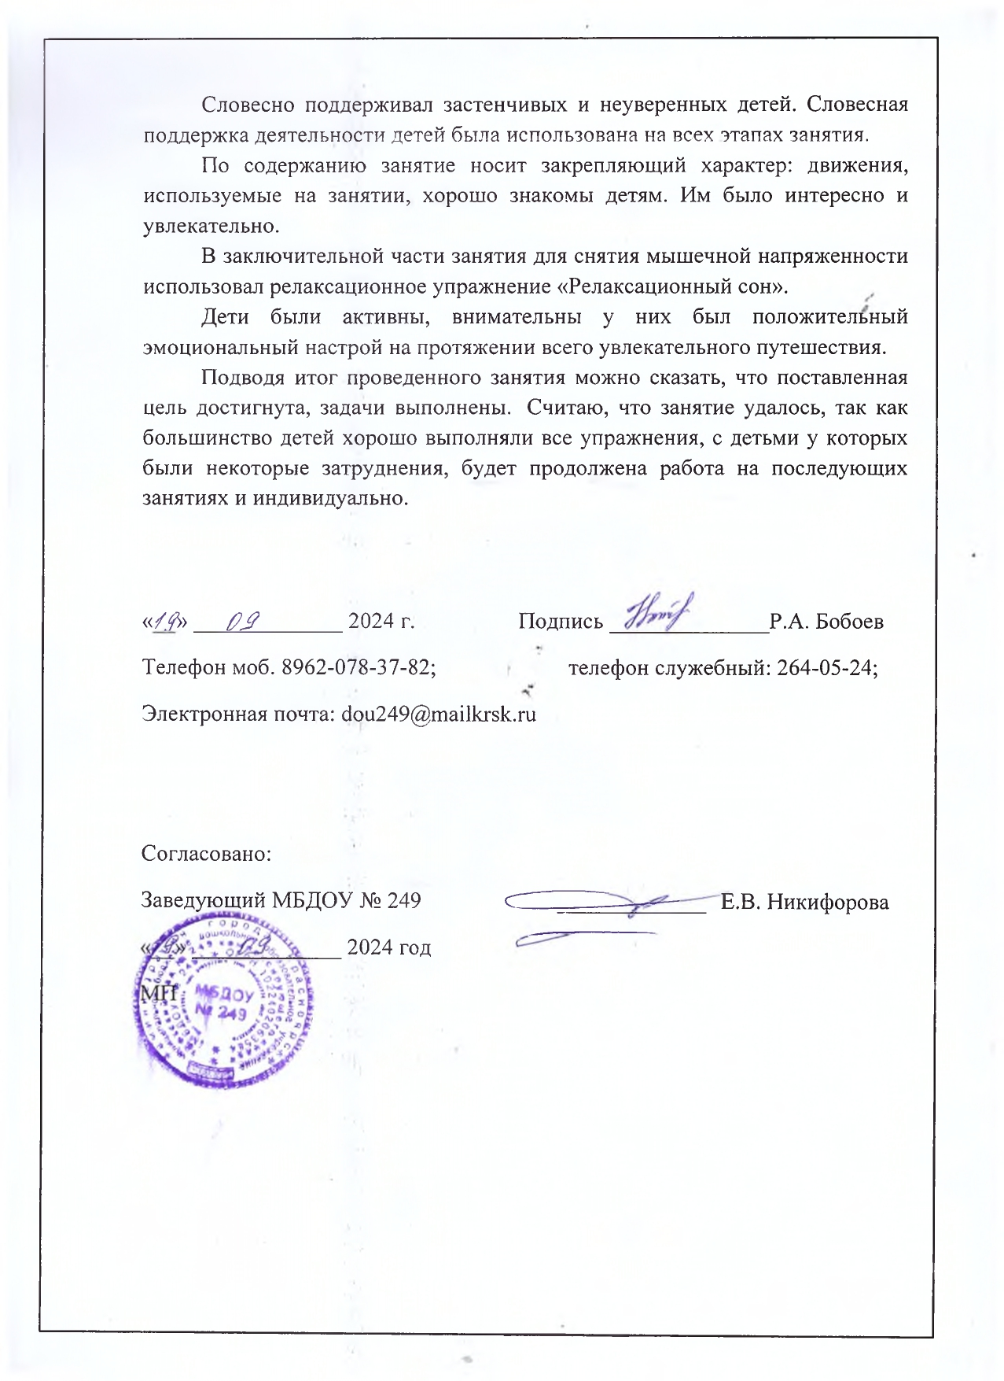

Словесно поддерживал застенчивых и неуверенных детей. Словесная поддержка деятельности детей была использована на всех этапах занятия.

По содержанию занятие носит закрепляющий характер: движения, используемые на занятии, хорошо знакомы детям. Им было интересно и увлекательно.

В заключительной части занятия для снятия мышечной напряженности использовал релаксационное упражнение «Релаксационный сон».

Дети были активны, внимательны у них был положительный эмоциональный настрой на протяжении всего увлекательного путешествия.

Подводя итог проведенного занятия можно сказать, что поставленная цель достигнута, задачи выполнены.  Считаю, что занятие удалось, так как большинство детей хорошо выполняли все упражнения, с детьми у которых были некоторые затруднения, будет продолжена работа на последующих занятиях и индивидуально.

«__» _____________ 2024 г. Подпись ______________Р.А. Бобоев

Телефон моб. 8962-078-37-82; телефон служебный: 264-05-24;

Электронная почта: dou249@mailkrsk.ru

Согласовано:

Заведующий МБДОУ № 249 _____________ Е.В. Никифорова

«__» _____________ 2024 год

МП